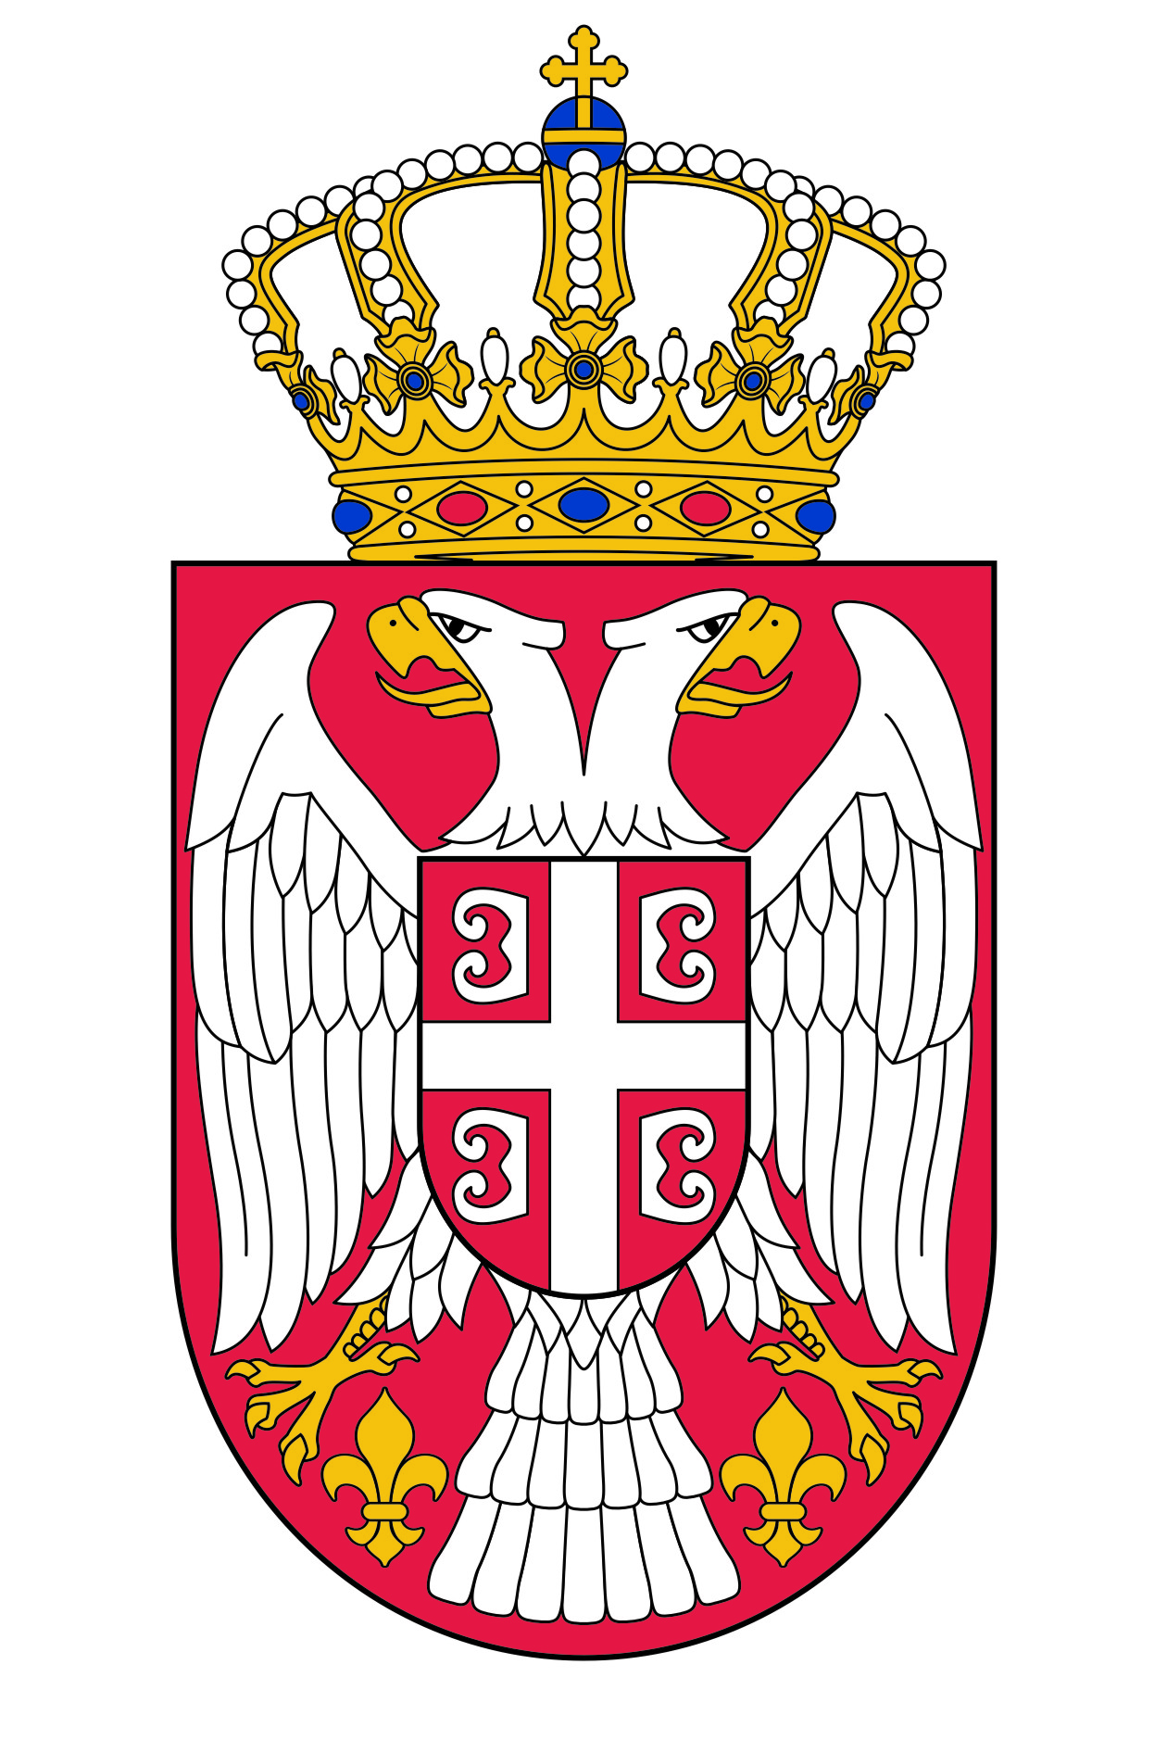
АМБАСАДА РЕПУБЛИКЕ СРБИЈЕ - ОТАВА
EMBASSY OF THE REPUBLIC OF SERBIA - OTTAWA
21 Blackburn Avenue, K1N 8A2, Ottawa, Ontario, Canada
Phone: (613) 233-6289, Fax: (613) 233-7850
E-mail: consulare@serbianembassy.ca www.serbianembassy.ca

И З Ј А В А

Ја, __________________________________________________________________
(презиме и име детета)

рођен/а у _______________________________, дана ________________________

са пребивалиштем _________________________________________________________

изјављујем да сам сагласан/сагласна са захтевом својих родитеља, оца _____________

и мајке ________________ за стицање држављанства Републике Србије, који су

поднели преко Амбасаде Републике Србије у Отави.

Давалац изјаве,
У месту __________________

Дана __________________

_________________
(потпис детета)

